Estamos com o CRM praticamente perfeito, são pequenos ajustes que peço agora.

1 - Também não apareceu o número do pedido nas vendas. corrija. Nas já registradas, coloque os números dos pedidos por ordem de finalização.
2 - Remova "🔄 Sincronizar com base coletiva" do catálogo, deve sincronizar dos produtos da consultora.
3 - Função "automática" do WhatsApp funcionará com a APK corrigida?
“Existe a possibilidade de alguumafunção IA, gemini ou Claude conectar nossa base analisar algumas situações e me informar pelo WhatsApp por exemplo nova cliente se cadastrou pelo link de evento você verifica que tem uma nova situação lá eu não tô online no sistema ou no momento tô fazendo outras atividades e você me mandar um WhatsApp de nota em Nova cliente lá aguardando mensagem?
Ou ainda verificar que no dia de hoje tem aniversariantes eu não entrei no sistema então eu não vi e você me notificar ou a gente tem que programar isso no calendário alguma forma assim como eu poderia funcionar isso”
4 - Espaçamento que havia pedido nas datas comemorativas foi ajustado, mas diversos locais do site tem o mesmo problema que tinha na “data comemorativa”, Ajuste o espaçamento assim com fez no “data comemorativa”. Revise todo o CRM. No carrinho ainda tem esse erro. Garanta que todas novas alterações venha com essa correção aplicada.
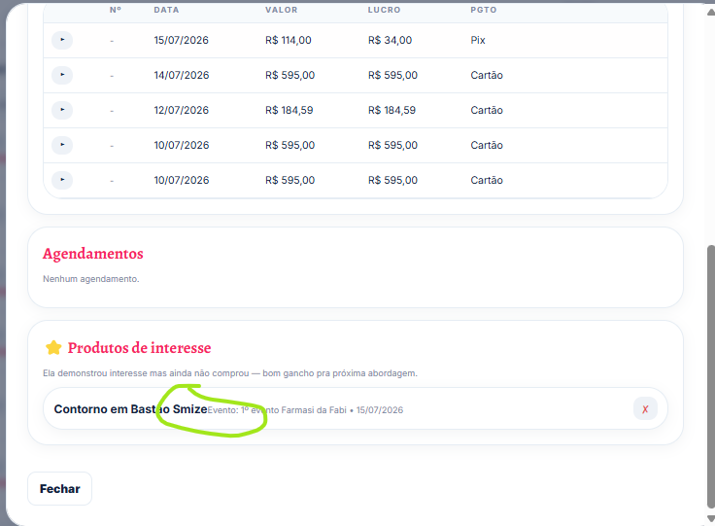

5 - Essa função não está funcionando, acabei de criar uma chave e mesmo assim naõ funcionou. Revise.
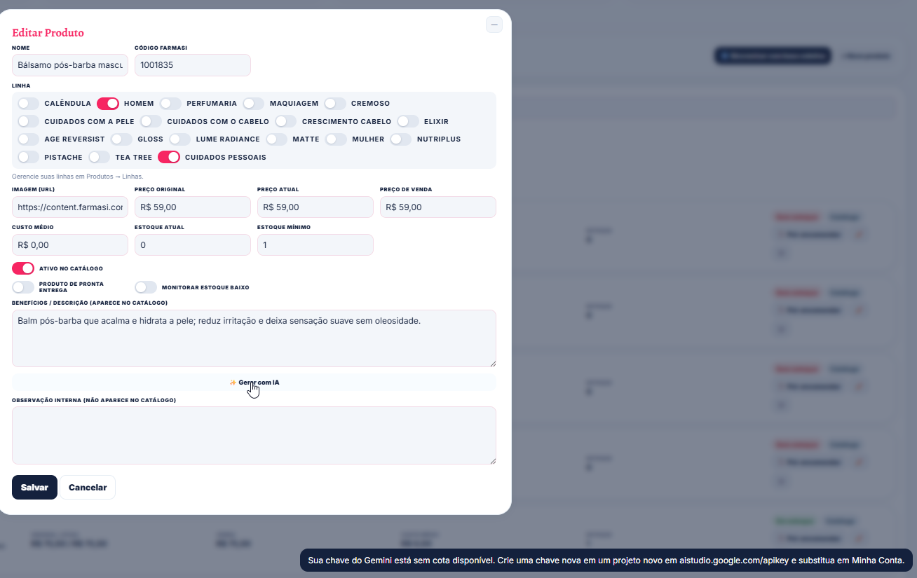
6 -Sobre o número do pedido, pensei em fazer como vc já pensou, apenas no final adicionar um -01 isso identificará quantos pedidos aquela cliente fez por esse número, apenas os vendedores saberãoo, o numero padrãosegue alterando sequancialemnte e esse -01 éexclusivo daquele cliente, a segunda compra será -02, e assimpor diante. Pode inclui nas vendas já existentes esse padrão.
7 –Algum ajuste necessário para a versão mobile? ainda ficoucom erro de alinhamento no carrinho,menude desconto ficou “fora” da página.
8 – Aumente o espaço da LINHA, para melhor visualização
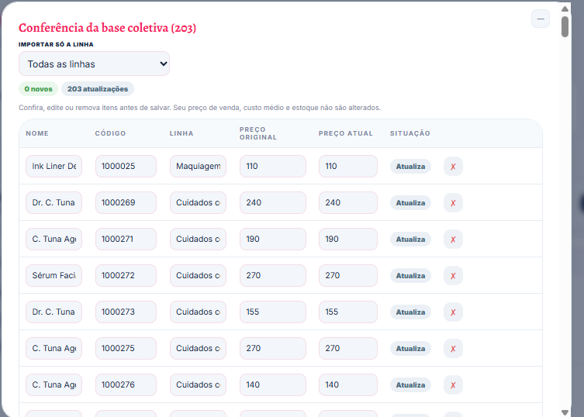
Ao importar, verifique os itens da base do ADM e da base do cliente, só traga para importação os produtos que estão divergentes, não tem necssidade de substituir os que estão exatamente iguais, apenas mostre uma mensagem acima que foram verificados X produtos e apena Y necessitam atualização, esses continuam para serem verificados e aceitos ou excluidos, como está fazendo atualmente. Entendeu, é possível?

Quando eu importodabase para os meus produtos, ele sjá existem e não duplicam, poréma linha fica com o nome duplicado. Corrija. Garanta que só apareçam nomes diferentes, nunca aparecer nome repetido. Apareceu assim no estoque também.
Também faça o vinculo automático do produto com a linhano cadstro do produto, se existir o mesmo nome nos dois locais. Entendeu? Existe uma linha chamada “teste” e eu importei um produto com a linha “teste”. Assuma no o vinculo do produto com a linha. Atualmente estou tendo que desmarcar e marcar novamente para fazer esse vinculo.
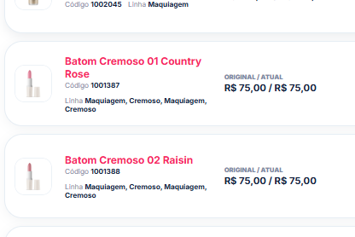
No meu cadastro, desabilitei para que não aparecesse o relatório de “recomendações” na tela de “relatórios’, ele salvou, mas ao ir par atela de relatórios continuou aparecendo, apenas após atualizar o navegador ele “saiu”, precisa fazer que atualize sem precisar atualizar o navegador. Verifique osdemais relatórios e aplique essa configuração também.

Ao remover um item da lista de interesse do cliente, confirmou a exclusão, mas permanecia aaprecendo, fechei a tela do consumidor e abri novamente, nãoapareceu o mais, também precisa ser automatica, ao clicar já escluir e não aparecer mais, sem precisar fechar a tela ou atualizar.. Revise os demais itens do sistema seestçao funcionando corretamente. Faça isso nos iten novos futuramente.

